Задание подготовлено в рамках проекта АНО «Лаборатория модернизации образовательных ресурсов» «Кадровый и учебно-методический ресурс формирования общих компетенций обучающихся по программам СПО», который реализуется с использованием гранта Президента Российской Федерации на развитие гражданского общества, предоставленного Фондом президентских грантов.

Разработчик: Шаравина Наталья Сергеевна, ГБПОУ СО «Сызранский медико-гуманитарный колледж»
Курс: ОУП.05 История (40.02.02)
Тема: Развитие экономики и социальной сферы в начале XXI века

Комментарии
Обучающиеся выполняют данное компетентностно-ориентированное задание в процессе ознакомления с новой темой. Сведения, упоминаемые в источнике, не должны предварительно сообщаться обучающимся. Результаты выполнения задания могут стать отправной точкой для фактически любого направления беседы о современной экономической истории России.

Рассмотрите диаграмму.
Письменно ответьте на вопросы.

1. Какая из стран-инвесторов имеет минимальные накопленные инвестиции в российскую экономику в 2011-2013 гг.?
______________________________________________________________________________
2. Какая страна лидировала по итогам 2011 г. по накопленным инвестициям в российскую экономику?
______________________________________________________________________________
3. В каком году объемы накопленных иностранных инвестиций в Российскую экономику достигали максимума?
______________________________________________________________________________
4. Накопленный инвестиции какой страны в экономику России в 2013 году снизились по сравнению с 2011 и 2012 годами?
______________________________________________________________________________

Для справки:
Накопленные предприятием инвестиции - общий объем инвестиций, произведенных (или полученных) предприятием с начала их вложения в соответствии с учредительными документами, договорами, контрактами и т.п. (с учетом их погашения (выбытия) в предыдущие годы).

Динамика накопленных иностранных инвестиций в экономике России по основным странам-инвесторам за 2011-2013 гг.
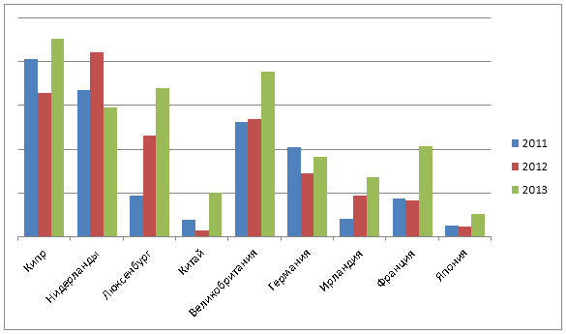
Использован источник: Пономарева И. В. Иностранные инвестиции в экономике России: динамика, анализ, проблемы // Молодой ученый. 2014. №12. С. 169-174. URL https://moluch.ru/archive/71/12270/ (дата обращения: 02.03.2020)

Инструмент проверки

 | Япония | 1 балл
 | Кипр | 1 балл
 | 2013 | 1 балл
 | Нидерланды | 1 балл
Максимальный балл |  | 4 балла

